Приложения № 20

**Депутатская комиссия по вопросам финансов и бюджета 2022-2027**

Председателем комиссии избран Орлов Николай Вячеславович, а заместителем председателя комиссии стал Сергей Леонидович Быков.

В ведении комиссии находятся вопросы бюджета, контроль за исполнением бюджета, рассмотрение проектов решений по вопросам бюджета.

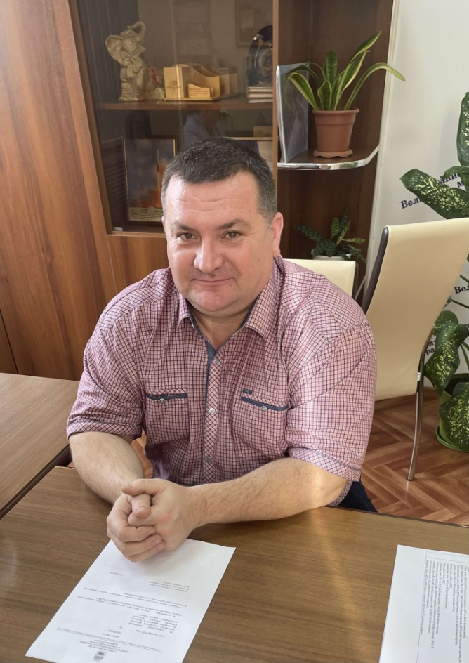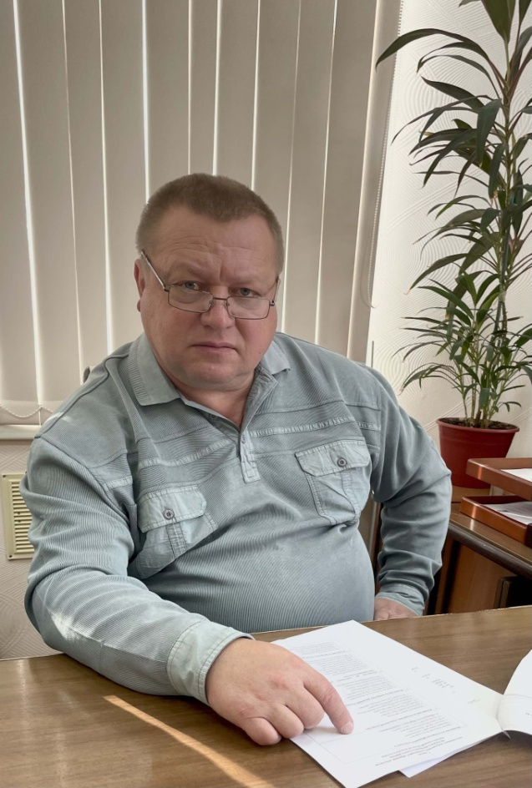

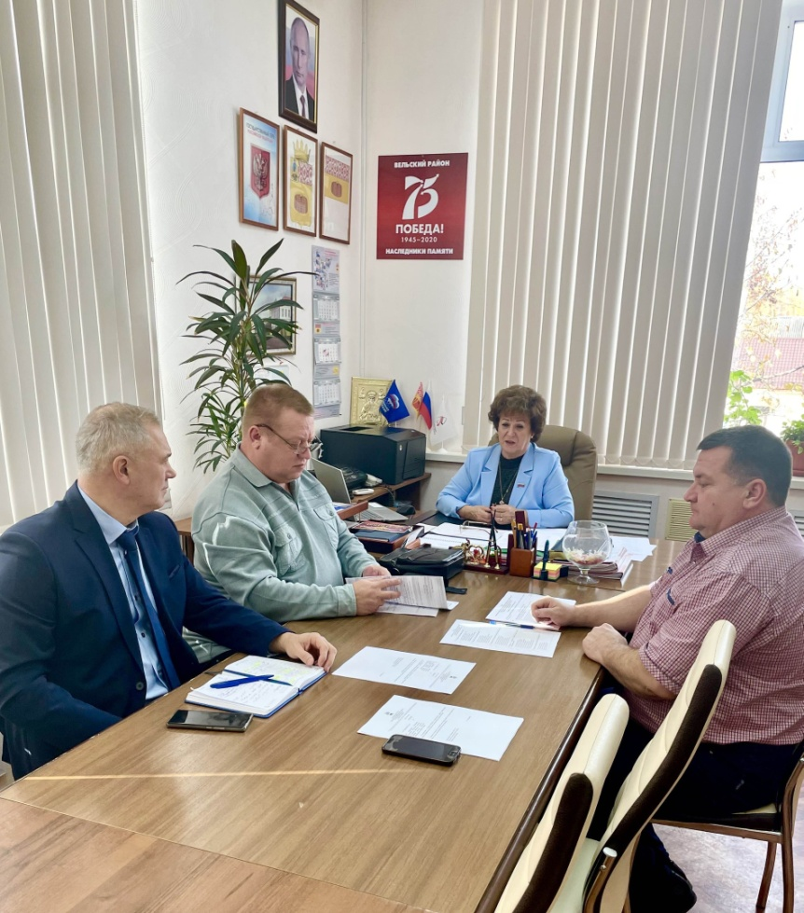

**Депутатская комиссия по вопросам жилищно-коммунального хозяйства**

**и имуществу 2022-2027**

Комиссия по вопросам жилищно-коммунального хозяйства и имуществу районного Собрания депутатов седьмого созыва. В её состав вошли депутаты **-** Безкоровайный Сергей Викторович, Суроегин Александр Геннадиевич, Жуков Анатолий Александрович, Карпова Наталия Ивановна, Стрелов Андрей Николаевич, Коновалов Иван Николаевич и Истомина Мария Александровна. Председателем комиссии избран Сергей Викторович Безкоровайный, а заместителем - Александр Геннадиевич Суроегин.

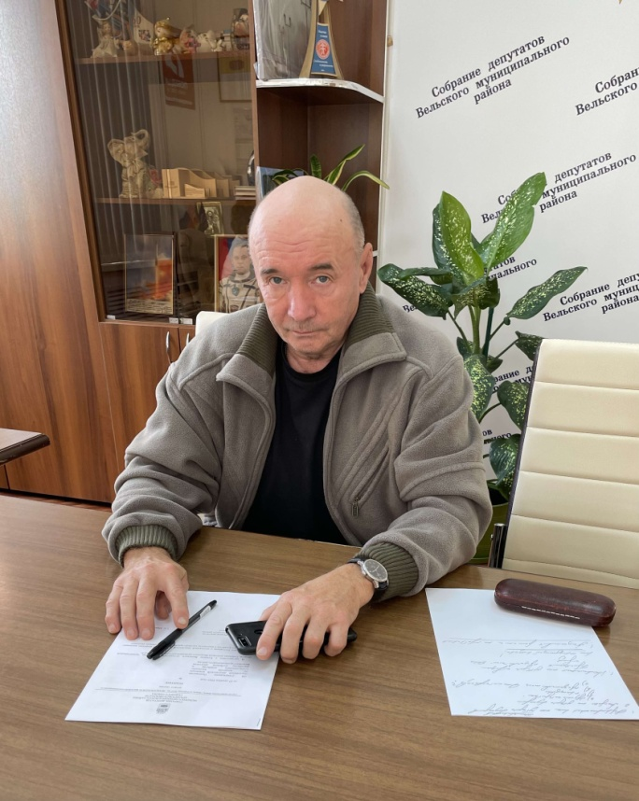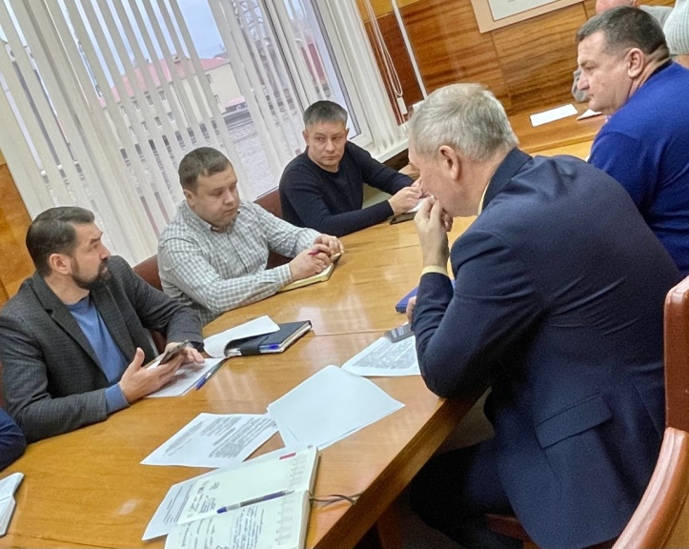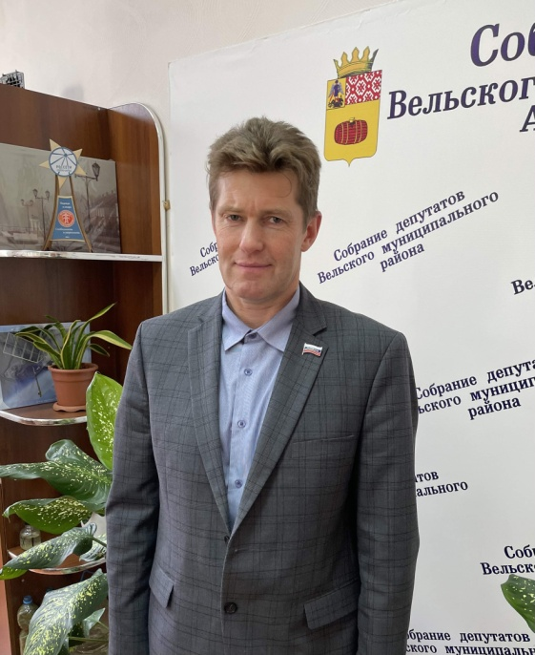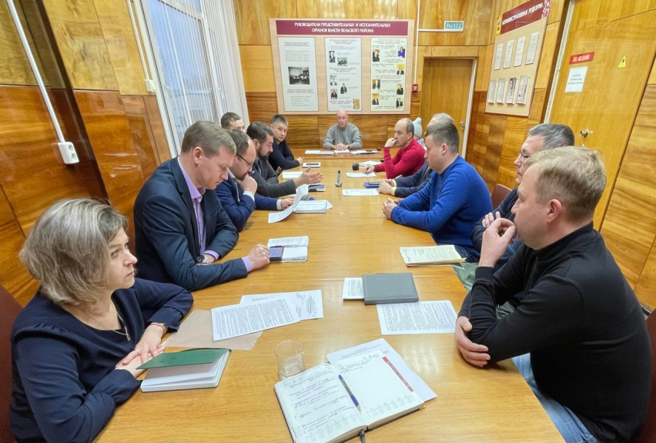

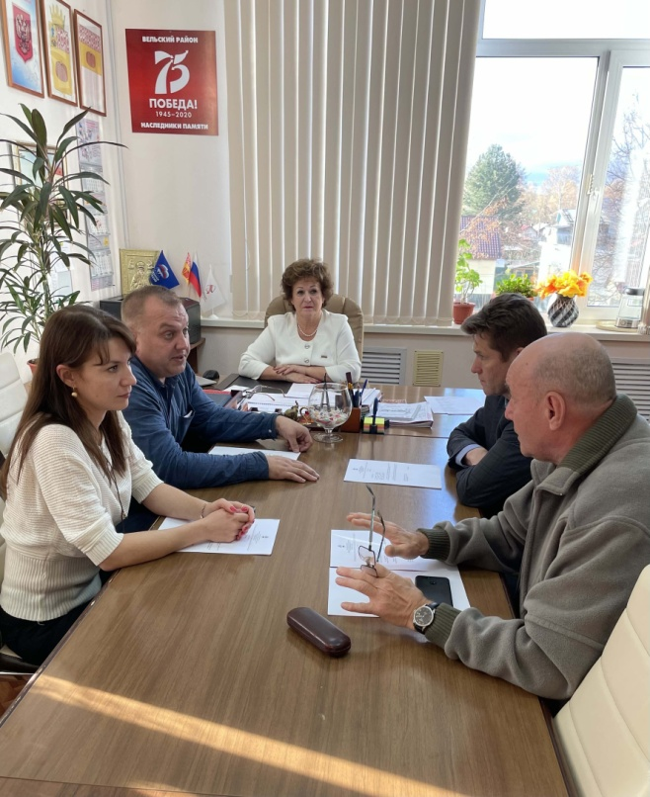

**Депутатская комиссия по вопросам жилищно-коммунального хозяйства**

**и имуществу 28.06.2022 года**

На заседании депутатской комиссии по имуществу районного Собрания депутатов депутаты обсудили вопросы, волнующие жителей города и депутатов. Среди главных - ремонт муниципальных дорог в Вельске, вопросы управления и распоряжения муниципальным имуществом, а также ход реализации в городе проекта «Новый Старый Форштадт». В работе комиссии принял участие глава города Дмитрий Ежов.

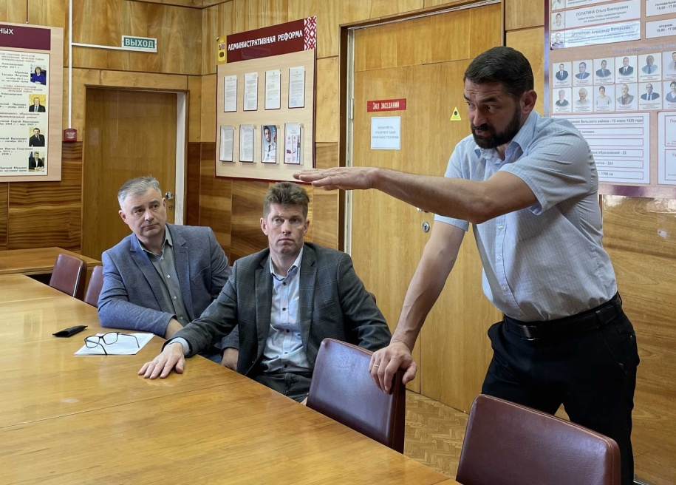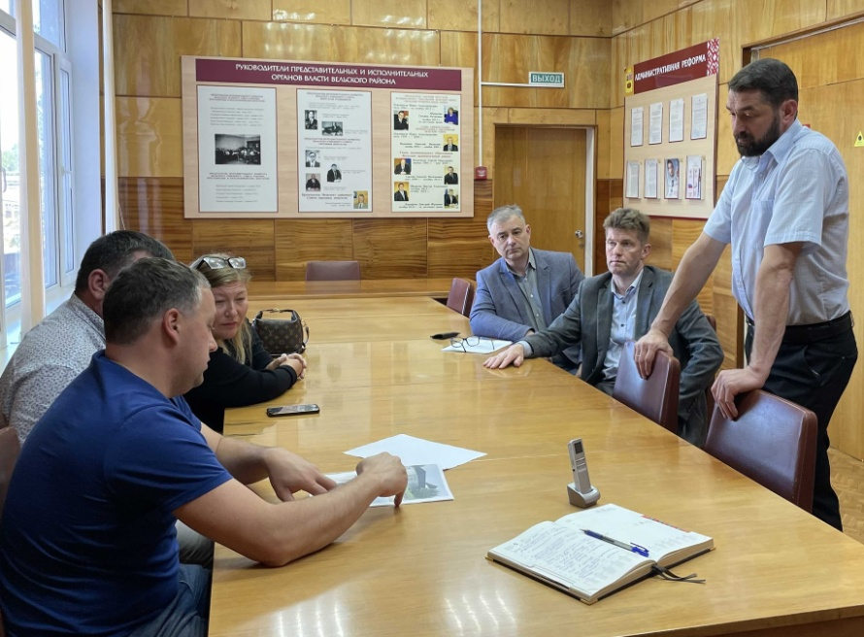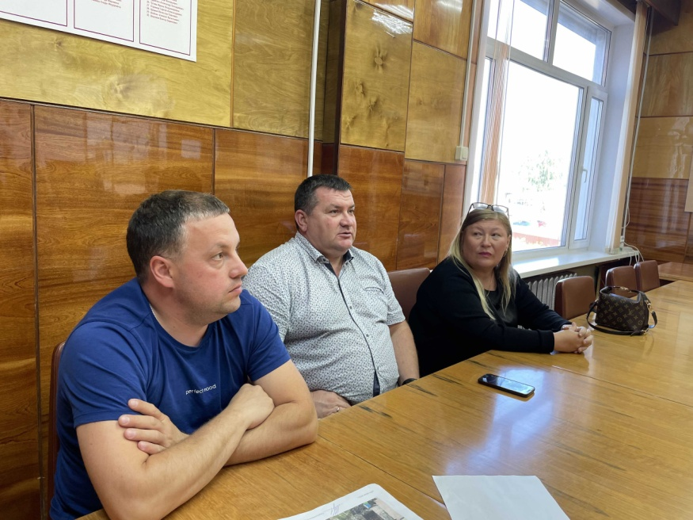

**Депутатская комиссия по вопросам законотворчества**

**и депутатской этике 2022-2027**

Председатель комиссии – Дьячков Андрей Викторович,

заместитель председателя – Истомин Илья Владимирович.

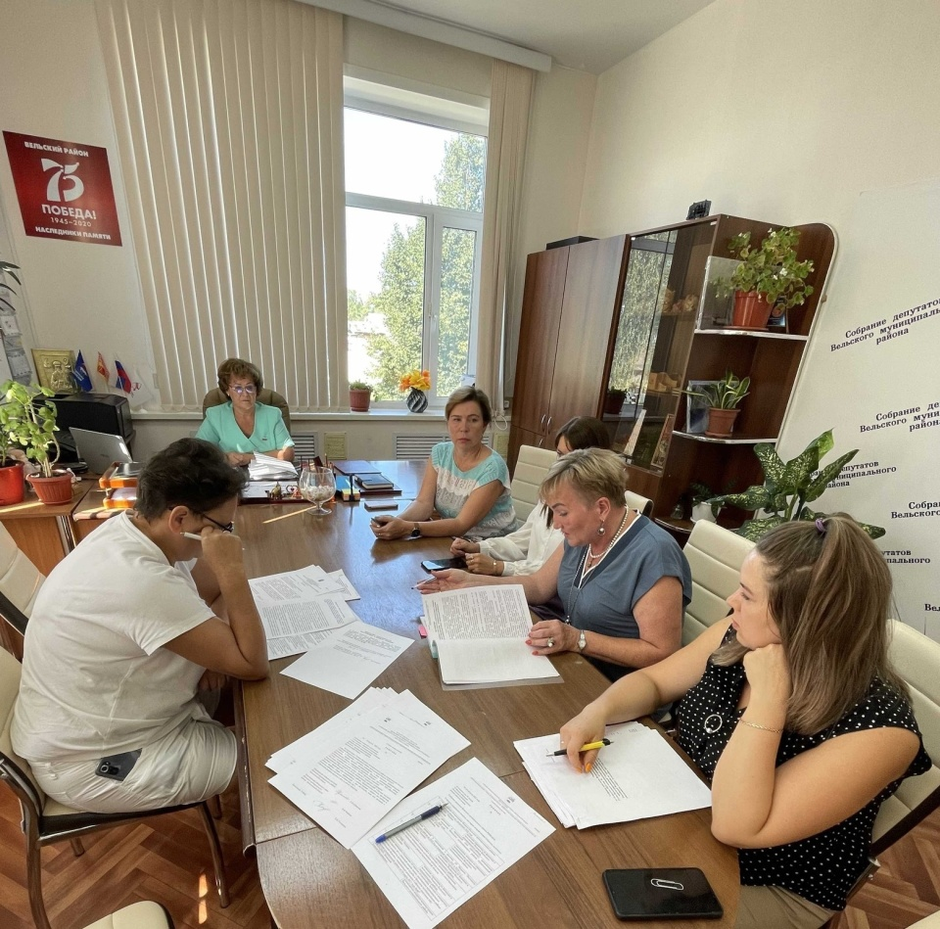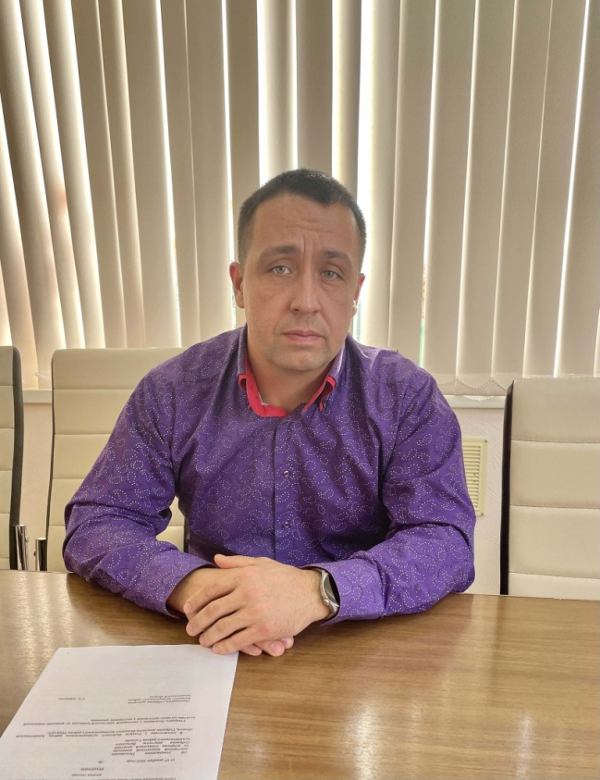

**Депутатская комиссия по вопросам социальной политике 2022-2027**

Состав комиссии: Вольская Светлана Владиславовна, Голубева Галина Михайловна, Дьячков Андрей Викторович, Задорина Елена Сергеевна, Макаровская Маргарита Александровна, Рыжкова Зинаида Павловна и Шишко Андрей Вячеславович.

Председателем комиссии избрана Елена Задорина, её заместителем стал Андрей Дьячков.

В ведении комиссии вопросы здравоохранения, социальной поддержки, культуры, образования, молодежной политики и спорта.

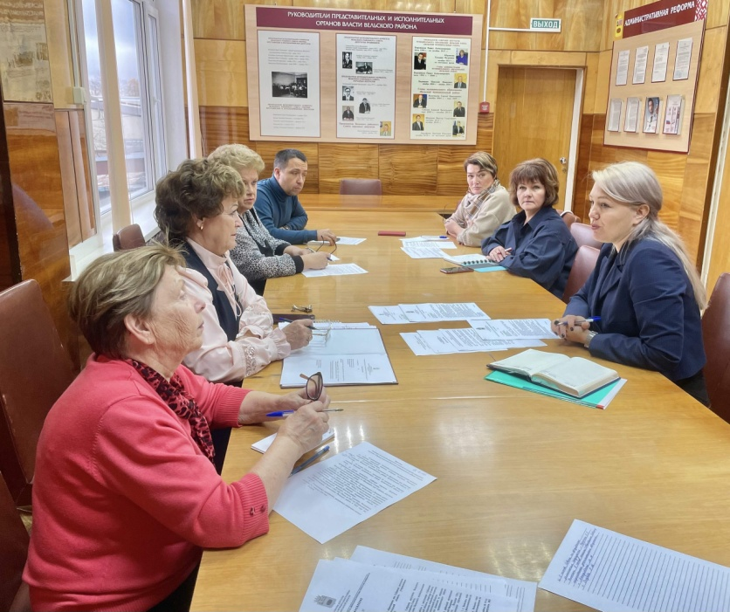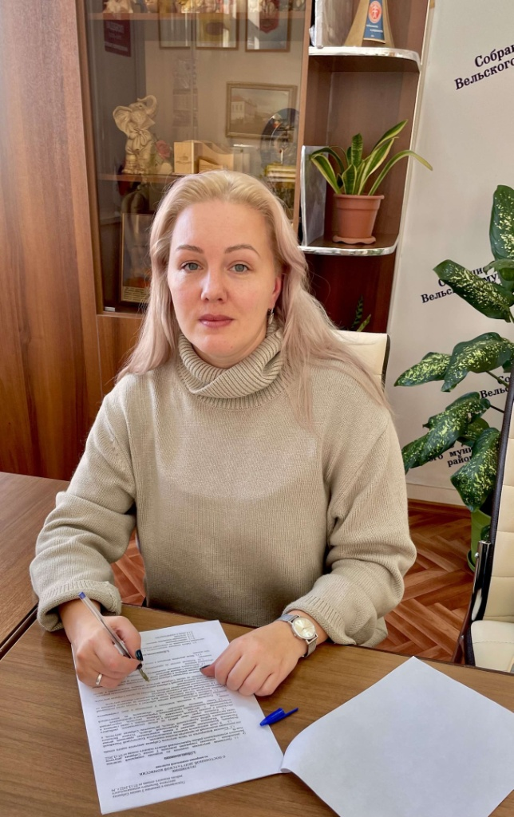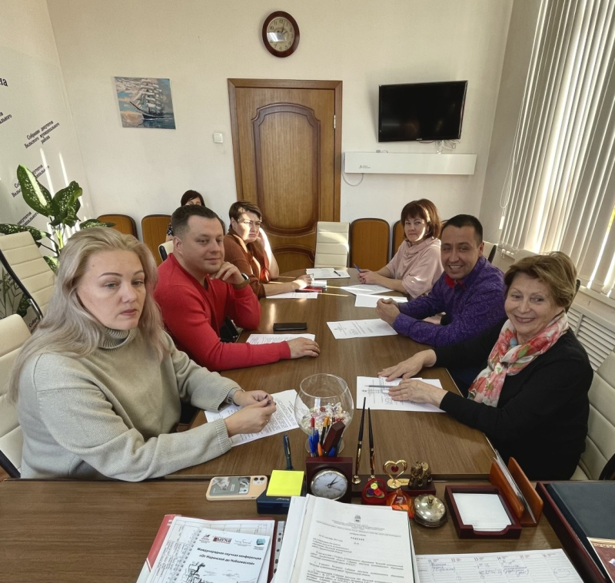

**Депутатская комиссия по земельным отношениям, сельскому хозяйству**

**и предпринимательству** **2022-2027**

В состав комиссии вошли депутаты - Попова Надежда Юрьевна, Боровиков Павел Александрович, Бородулин Александр Васильевич, Белозеров Николай Валентинович, Салев Алексей Валерьевич, Колданов Евгений Савватиевич, Шорохов Виктор Борисович, Шишко Андрей Вячеславович и Чирков Александр Юрьевич.

Председателем комиссии стала Надежда Попова, а заместителем председателя комиссии избран Алексей Салев.

Основными направлениями работы комиссии будут вопросы регулирования правоотношений в сфере сельского хозяйства, земельного законодательства, планирования и прогнозирования агропромышленного производства и сбыта сельскохозяйственной продукции, социальное развитие села, поддержка крестьянских (фермерских), личных подсобных хозяйств и других сельскохозяйственных товаропроизводителей всех форм собственности, а также участие в мероприятиях по поддержке предпринимателей в Вельском районе.

